___________________________________________________________________________


GLASNIK
OPĆINE LASINJA
___________________________________________________________________________

SLUŽBENO GLASILO

OPĆINE LASINJA

Izlazi prema potrebi Broj 4. Godina XII. Lasinja, 23. kolovoza 2024.

S A D R Ž A J

OPĆINSKO VIJEĆE Str.

- Odluka o IV. izmjeni i dopuni Odluke o sufinanciranju boravka
djece u dječjim vrtićima i obrtima za čuvanje djece ……………………………………………………… 3
- Odluka o II. izmjeni Odluke o utvrđivanju novčane naknade
za novorođeno dijete ……………………………………………………………………………….…………………….. 3
- Odluka o II. izmjeni Odluke o plaći i drugim pravima općinskog
načelnika Općine Lasinja ………………………………………………………………..………………………………. 4

OPĆINSKI NAČELNIK

- Odluka o raspisivanju javnog natječaja za zakup poslovnog prostora ..................... 5
- III. izmjene i dopune Plana nabave Općine Lasinja za 2024. godinu ........................ 5
- Odluka o sufinanciranju troškova smještaja i prehrane učenika
srednjih škola u učeničke domove za šk.god.2024./2025. ..................................... 8
- Odluka o sufinanciranju troškova prijevoza redovitih učenika srednjih
škola s prebivalištem na području Općine Lasinja za školsku godinu 2024./25 …..….. 9

Na temelju članka 2. i 49. Zakona o predškolskom odgoju i obrazovanju („Narodne novine“ broj 10/97, 107/07, 94/13, 98/19, 57/22 i 101/23), članka 37. Zakona o dadiljama („Narodne novine“ broj 37/13 i 98/19) i članka 34. Statuta Općine Lasinja („Glasnik Općine Lasinja“ broj 1/18, 1/20 i 1/21), Općinsko vijeće Općine Lasinja na 24. redovnoj sjednici održanoj dana 22. kolovoza 2024. godine, donijelo je

O D L U K U
o IV. izmjeni i dopuni Odluke

o sufinanciranju boravka djece u dječjim vrtićima

i obrtima za čuvanje djece

Članak 1.

U članku 3. Odluke o sufinanciranju boravka djece u dječjim vrtićima i obrtima za čuvanje djece („Glasnik Općine Lasinja“, broj 4/22 , 2/23, 5/23 i 2/24) dodaje se stavak 4. koji glasi:

„Općina Lasinja sufinancirati će troškove smještaja djece s teškoćama u razvoju u dječjim vrtićima izvan područja općine ako na području Općine Lasinja nema osiguranih potrebnih posebnih uvjeta za rad s djetetom s teškoćama u iznosu najviše do 400,00 eura (slovima: četristoeura“).

Članak 2.

U članku 4. Odluke o sufinanciranju boravka djece u dječjim vrtićima i obrtima za čuvanje djece („Glasnik Općine Lasinja“, broj 4/22 , 2/23, 5/23 i 2/24) iznos „150,00 eura (slovima: stopedeseteura)“ mijenja se i glasi „185,00 eura (slovima: stoosamdesetpet eura)“.

Članak 3.

Ova Odluka o IV. izmjeni i dopuni Odluke stupa na snagu osmog dana od dana objave u Glasniku Općine Lasinja.

KLASA: 024-04/22-02/7
URBROJ: 2133-19-1-24-10
Lasinja, 22. kolovoza 2024.
PREDSJEDNIK OPĆINSKOG VIJEĆA
Matija Prigorac, mag.educ.hist.
_______________________________________________________________________________

Na temelju članka 34. Statuta Općine Lasinja („Glasnik Općine Lasinja“ broj 1/18, 1/20 i 1/21), Općinsko vijeće Općine Lasinja na 24. redovnoj sjednici održanoj dana 22. kolovoza 2024. godine, donijelo je

O D L U K U
o II. izmjeni
Odluke o utvrđivanju novčane naknade
za novorođeno dijete

Članak 1.

U Odluci o utvrđivanju novčane naknade za novorođeno dijete („Glasnik Općine Lasinja“ broj 1/19 i 3/21 ) u članak 3. mijenja se i glasi:
„Novčana sredstva za isplatu novčane naknade osiguravaju se u Proračunu Općine Lasinja, a isplaćuju se u iznosima koji ovise o broju prethodno rođene djece u obitelji, tako da se:
- za prvo novorođeno dijete u obitelji isplaćuje iznos od 300,00 eura,
- za drugo novorođeno dijete u obitelji isplaćuje iznos od 400,00 eura,
- za treće rođeno dijete u obitelji isplaćuje iznos od 500,00 eura,
- za četvrto rođeno dijete u obitelji isplaćuje iznos od 600,00 eura,
- za peto i svako sljedeće rođeno dijete u obitelji isplaćuje iznos od 1.500,00 eura.“

Članak 2.

Ova Odluka stupa na snagu osmog dana od dana objave u Glasniku Općine Lasinja.

KLASA: 021-05/19-02/06
URBROJ: 2133-19-1-24-4
Lasinja, 22. kolovoza 2024.
PREDSJEDNIK OPĆINSKOG VIJEĆA
Matija Prigorac, mag.educ.hist.
_______________________________________________________________________________

Na temelju članka 3. i 6. Zakona o plaćama u lokalnoj i područnoj (regionalnoj) samoupravi („Narodne novine“ broj 28/10 i 10/23) i članka 34. Statuta Općine Lasinja („Glasnik Općine Lasinja“ broj 1/18, 1/20 i 1/21), Općinsko vijeće Općine Lasinja, na prijedlog Općinskog načelnika, na 24. redovnoj sjednici održanoj dana 22. kolovoza 2024. godine donosi

ODLUKU o II. izmjeni
Odluke o plaći i drugim pravima općinskog načelnika Općine Lasinja

Članak 1.

U Odluci o plaći i drugim pravima općinskog načelnika Općine Lasinja (Glasnik Općine Lasinja 8/21 i 1/23) mijenja se članak 5. i glasi:

Koeficijent za obračun plaće općinskog načelnika iznosi:
• Općinski načelnik ……………………… 3,10

Članak 2.

Ova Odluka stupa na snagu osmog dana od dana objave u „Glasniku Općine Lasinja“.

KLASA: 021-05/21-02/15
URBROJ: 2133-19-1-24-6
Lasinja, 22. kolovoza 2024.
PREDSJEDNIK OPĆINSKOG VIJEĆA
Matija Prigorac, mag.educ.hist.
_______________________________________________________________________________

Na temelju članka 3. Odluke o zakupu poslovnog prostora („Glasnik Općine Lasinja“ broj 5/15) te članka 34. Statuta Općine Lasinja („Glasnik Općine Lasinja“ broj 1/18, 1/20 i 1/21), Općinski načelnik Općine Lasinja, donosi

O D L U K U
o raspisivanju javnog natječaja za zakup poslovnog prostora

Članak 1.
Ovom Odlukom utvrđuje se namjena poslovnog prostora, vrijednost boda te početni mjesečni iznos zakupnine za poslovni prostor u vlasništvu Općine Lasinja, koji se nalazi u zgradi mrtvačnice na adresi Trg hrvatskih branitelja bb, Lasinja, k.č.br. 1028/3 k.o Lasinja, ukupne površine 17,21 m² .
Članak 2.
Za poslovni prostor iz članka 1. ove Odluke, koji se sastoji od jedne prostorije koja čini samostalnu cjelinu i ima zaseban ulaz, raspisati će se javni natječaj za davanje u zakup za obavljanje uslužne djelatnosti (grupa III djelatnosti prema članku 27. Odluke o zakupu poslovnih prostora).

Članak 3.
Utvrđuje se vrijednost boda za izračun početne mjesečne zakupnine za poslovni prostor iz članka 1. ove Odluke u iznosu od 2,80 eura (slovima: dva eura i osamdeset centi).

Članak 4.
Utvrđuje se početna mjesečna zakupnina za poslovni prostor iz članka 1. ove Odluke u iznosu od 72,28 eura mjesečno sukladno članku 25. stavak 2. i 3. Odluke o zakupu poslovnih prostora.

Članak 5.
Javni natječaj za zakup poslovnog prostora iz članka 1. ove Odluke objaviti će se na službenim stranicama Općine Lasinja najkasnije u roku 8 dana od dana stupanja na snagu ove odluke.

Članak 6.
Ova Odluka stupa na snagu prvog dana od dana donošenja a objaviti će se u Glasniku Općine Lasinja.
KLASA: 372-02/24-01/1
URBROJ: 2133-19-2-24-1
Lasinja, 16. srpnja 2024.
OPĆINSKI NAČELNIK
Marijo Perčić, struč.spec.ing.aedif.
______________________________________________________________________________

Na temelju članka 28. stavka 1. Zakona o javnoj nabavi („Narodne novine“ br. 120/16), članka 3. Pravilnika o planu nabave, registru ugovora, prethodnom savjetovanju i analizi tržišta u javnoj nabavi („Narodne novine“ br. 101/17) te članka 50. Statuta Općine Lasinja („Glasnik Općine Lasinja“ br. 1/18 i 1/20), općinski načelnik Općine Lasinja, donosi

III. IZMJENE I DOPUNE
PLANA NABAVE
OPĆINE LASINJA ZA 2024. GODINU

Članak 1.
Donose se III. izmjene i dopune Plana nabave roba, radova i usluga Općine Lasinja za 2024. godinu (u daljnjem tekstu: Plan).

Članak 2.
Plan nabave objaviti će se na standardiziranom obrascu (tablici) u Elektroničkom oglasniku javne nabave Republike Hrvatske, sukladno Pravilniku o planu nabave, registru ugovora, prethodnom savjetovanju i analizi tržišta u javnoj nabavi („Narodne novine“ broj 101/17).
Obrazac Plana nabave čini sastavni dio Plana nabave Općine Lasinja za 2024. godinu.

Članak 3.
III. izmjene i dopune Plana nabave objaviti će se u Glasniku Općine Lasinja i web stranici Općine Lasinja.

KLASA: 400-05/23-01/1
URBROJ: 2133-19-2-24-4
Lasinja, 8. srpnja 2024.
OPĆINSKI NAČELNIK
Marijo Perčić, struč.spec.ing.aedif.

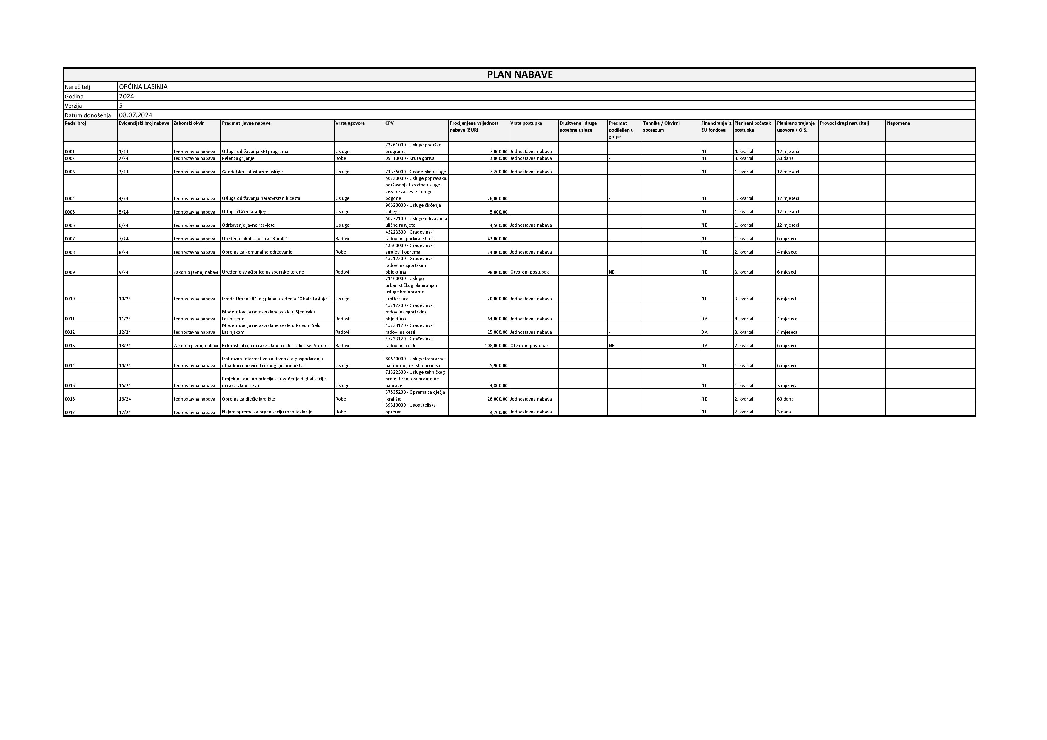

Na temeljem članka 50. Statuta Općine Lasinja (Glasnik Općine Lasinja br. 1/18, 1/20 i 1/21), općinski načelnik Općine Lasinja, donosi

O D L U K U
o sufinanciranju troškova smještaja i prehrane učenika
srednjih škola u učeničke domove za šk.god. 2024./2025.

Članak 1.
Ovom se Odlukom utvrđuju uvjeti i kriteriji za sufinanciranje troškova smještaja i prehrane u učeničke domove učenika srednjih škola s prebivalištem na području općine Lasinja za školsku godinu 2024./2025.
Sufinanciranje troškova iz prethodnog stavka ovog članka vršit će se od 9. rujna 2024. do 13. lipnja 2025. godine.

Članak 2.
Pravo na sufinanciranje troškova smještaja u učeničke domove imaju redoviti učenici bez obzira na socijalni status, pod uvjetima koji moraju biti ispunjeni kumulativno i to:
- da učenik ima prebivalište na području Općine Lasinja i
- da barem jedan od roditelja odnosno skrbnika ima prebivalište na području Općine Lasinja najmanje šest mjeseci prije podnošenja zahtjeva.

Članak 3.
Zahtjev za ostvarivanje prava na sufinanciranje troškova učeničkih domova podnosi se Jedinstvenom upravnom odjelu Općine Lasinja, uz koji se prilaže slijedeća dokumentacija:

- potvrda upisu u srednju školu,
- preslika ugovora o smještaju u učenički dom,
- izjava da učenik ne ostvaruje drugu subvenciju,
- uvjerenje o prebivalištu učenika / preslika osobne iskaznice
- preslika osobne iskaznice podnositelja zahtjeva
- potvrdu o podmirenim dugovanjima prema Općini Lasinja

Ukoliko učenik prekine školovanje ili smještaj u učenički dom, roditelji učenika su dužni o istom obavijestiti Općinu Lasinja u roku 8 dana od nastale promjene.

Članak 4.
Zahtjev za ostvarivanje prava na sufinanciranje troškova učeničkih domova podnose roditelji učenika.

Članak 5
Učenici koji su ostvarili pravo na sufinanciranje troškova smještaja u učeničke
domove po bilo kojoj drugoj osnovi, ne mogu to pravo ostvariti putem Općine Lasinja.

Članak 6.
Općina Lasinja sudjeluje u podmirenju troškova smještaja i prehrane učenika srednjih škola u učeničke domove u iznosu od 50,00 eura mjesečno.
Sredstva za sufinanciranje troškova učeničkog doma osiguravaju se u Proračunu Općine Lasinja.

Članak 7.
Na temelju prikupljene dokumentacije, Jedinstveni upravni odjel će u svakom pojedinačnom slučaju donijeti rješenje o podmirenju troškova učeničkog doma. Općinski načelnik će sa učeničkim domom zaključiti ugovor o sufinanciranju učeničkog doma.

Članak 8.
Ova Odluka stupa na snagu prvog dana od dana donošenja, a objavit će se u Glasniku Općine Lasinja i web stranici

KLASA: 024-05/24-02/10
URBROJ: 2133-19-2-24-1
Lasinja, 19. kolovoza 2024.
OPĆINSKI NAČELNIK
Marijo Perčić, struč.spec.ing.aedif.
______________________________________________________________________________________________________

Na temelju članka 50. Statuta Općine Lasinja („Glasnik Općine Lasinja“ broj 1/18 i 1/20 i 1/21), Općinski načelnik Općine Lasinja, donosi

O D L U K U
o sufinanciranju troškova prijevoza redovitih učenika srednjih škola
s prebivalištem na području Općine Lasinja
za školsku godinu 2024./25.

Članak 1.
Ovom Odlukom odobrava se sufinanciranje troškova prijevoza redovitih učenika srednjih škola s prebivalištem na području Općine Lasinja za školsku godinu 2024./2025. u iznosu od 12,50% iznosa limita.
Odobrava se sufinanciranje troškova koji prelaze limit utvrđen Odlukom Vlade RH (NN 92/24) odnosno učeničkog udjela u cijeni mjesečne karte, u cijelosti.

Članak 2.
Ugovor o sufinanciranju iz članka 1. ove Odluke sklopiti će se s tvrtkom Autotransport Karlovac d.o.o., Gažanski trg 8, Karlovac.

Članak 3.
Sredstva za sufinanciranje iz članka 1. ove odluke osigurana su Proračunu Općine Lasinja za 2024. godinu. na poziciji R0114 Subvencije prijevoza, Aktivnost A100014 Subvencije prijevoza, Program 1006 Školstvo.

Članak 4.
Ova Odluka stupa na snagu prvog dana od dana donošenja, a objavit će se u Glasniku Općine Lasinja.

KLASA: 602-02/24-01/1
URBROJ: 2133-19-2-24-2
Lasinja, 22. kolovoza 2024.
OPĆINSKI NAČELNIK
Marijo Perčić, struč.spec.ing.aedif.
______________________________________________________________________________________________________

GLASNIK OPĆINE LASINJA – službeni list Općine Lasinja
Glavna i odgovorna urednica: Nevenka Panijan
Lasinjska cesta 19, Lasinja,
Telefon 047 884 010
Telefaks 047 400 686
e-mail:pisarnica@lasinja.hr
www.lasinja.hr

Tehnička priprema: Jedinstveni upravni odjel

